Интеллектуальный конкурс-игра по математике, проведённый 28 января 2015г в 3А классе
Цели: развивать логическое и образное мышление учащихся в ходе выполнения заданий, навыки устного счета, внимание;
расширять кругозор учащихся, прививать любовь к математике, содействовать воспитанию чувства взаимопомощи.

Оборудование: карточки с заданиями, таблицы, интерактивная доска, ноутбук.

Ход игры
Здравствуйте, ребята! Сегодня занимательная математика пройдёт в форме конкурса- игры «В царстве смекалки»

Внимание! Внимание! (слайд)
Приглашаем всех мальчишек и девчонок
Отправиться в веселую страну математики.
Не забудьте взять с собой быстроту мысли,
Находчивость и смекалку!

Девиз нашего конкурса
«В царстве смекалки»: «Набирайся ума в учении, храбрости в сражении». (слайд)

Ведущий:

- Счетный конкурс открываю,
И команды представляю. (слайд)

Первая команда – «Треугольник»
Вот команда «Треугольник»
Пусть узнает каждый школьник,
Будут им, сказать хочу,
Все заданья по плечу!

Капитан команды – Арзютова Полина

Вторая команда – «Круг»

У команды второй здесь
Всех достоинств и не счесть.
Номер два зовется «Кругом»
Стойкие и друг за другом!

Капитан команды – Ильченко Дима (слайд)

Прежде, чем приступить к игре хочу вам напомнить, что играет вся команда.
Жетон получает тот ученик, который дал правильный ответ. По количеству набранных жетонов мы определим, во-первых, самого активного ученика,
во-вторых, победившую команду. Но, прежде чем дать ответ, хорошенько подумайте, не спешите. (слайд)
Смекалку свою проявите!
Считайте, рисуйте, чертите!
Вы все молодцы! Вы все удальцы
И пусть на года любимой всегда
Для вас математика будет!
(слайд)

Ведущий:
Итак, турнир я открываю,
Всем успехов пожелаю,
Думать, мыслить, не зевать
Быстро всё в уме считать.

Болельщиков предупреждаем,
Игра здесь будет горяча,
И поэтому мы вам желаем
Болеть без вызова врача.
Но, перед началом математического состязания проверим, умеете ли вы считать? (слайд)

1000
30
1000
40
1000
20
1000
- (4100) напишите свой ответ на листочках и покажите мне

Молодцы! Быстро и правильно считаете!

Чтоб все в турнире прошло без заминки
Его мы начнем…
Ну, конечно, с разминки!
За правильный ответ команда получает 1 балл и ответивший ученик жетон. Если команда не справилась с заданием, то отвечает другая команда.

1 тур «Разминка»слайд
Ведущий попеременно задает вопросы первой и второй команде.
1. Гусь весит 3 кг. Сколько он будет весить, если встанет на одну ногу?
2. Тройка лошадей пробежала 30 км. Сколько пробежала каждая лошадь?
3. На ёлке горело 7 свечей, 5 из них погасли. Сколько свечей осталось?
4. Сидели 7 ворон, одну подстрелили. Сколько осталось?
5. На одной руке 5 пальцев, на двух десять, а на десяти сколько?
6. У линейки 4 угла, если один угол срезать, сколько углов останется?
7. К 7 прибавить 5. Как правильно записать: «одиннадцать» или «адиннадцать» ?
8. Сын с отцом, да сын с отцом, да дедушка с внуком. Много ли их?
9. Сколько ножек у 2 сороконожек?
10. Сколько цветов у радуги?
11.Назовите 5 дней, не называя чисел и названий дней недели.
12. На что похожа половина яблока? Жюри подводит итог 1 тура.

Ведущий: слайд
Второй тур мы начинаем,
Победителей узнаем.
Есть здесь ребусы, шарады.
За разгадку всем награды.

- «Отгадай ребус» (слайд)

2.
21, 19, 30, 25, 3, 12, 9, 15, 20,27.( слайд)

Из данных чисел нужно выбрать и записать три числа, которые в сумме составляют 60. Запишите все возможные варианты.
За каждый правильный ответ – 1 балл 1 минута

Проверь себя (слайд)

- 21+19+20=60
- 27+3+30=60
- 25+15+20=60
- 27+21+12=60
- 21+9+30=60

3 тур

Ведущий (слайд)

Третий тур: пусть всякий знает
Кто же лучше вычисляет?
Мне задачки прочитать,
Вам же думать и считать!

1. Задачка на внимание: (слайд)

Геометрическая задача

Выигрывает та команда, которая найдет и покажет большее количество треугольников.
Часто знает и дошкольник,
Что такое треугольник.
А уж вам-то как не знать!
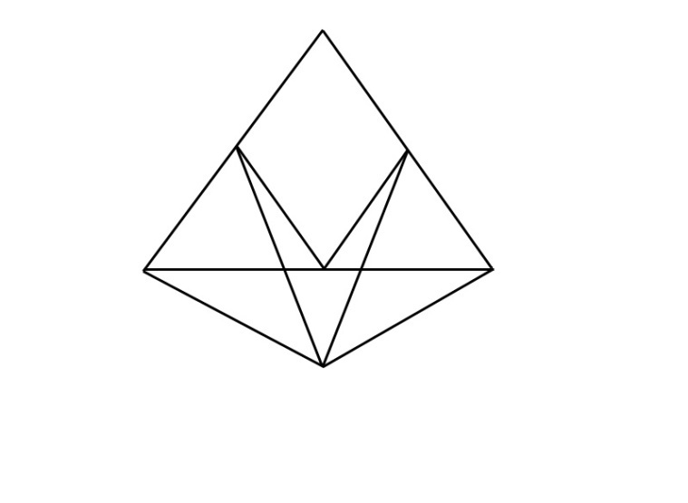
Но совсем другое дело:
Быстро, точно и умело
Треугольники считать.
Например, в фигуре этой
Сколько разных? Рассмотри!
Все внимательно исследуй
И по краю и внутри!

(Ответ: 15) 1 минута обвести треугольники
угольники разными фломастерами
Написать количество

2. Перед вами 6 стаканов. Первые три из них – с водой. Как сделать, чтобы пустой стакан и стакан с водой чередовались? Разрешается брать только один стакан.
взять второй стакан и вылить в предпоследний (пустой) стакан.
Второй стакан поставить на место. Наглядно показать
Ведущий: (слайд)
Тур четвертый начинаем,
Капитанов приглашаем
Будут трудные задачи,
Пожелаем им удачи!

Капитаны! Прошу вас выйти. Настало ваше время показать свои математические способности и умения. Перед вами задача. Жетон получит тот, кто быстрее её решит. (слайд)
1.Первый оборот вокруг Земли спутник совершает за 1 ч 40 мин, а второй- за 100 мин. Почему так происходит?
1ч 40мин=100мин слайд

2. 60 листов книги имеют толщину 1 см. Какова толщина всех листов книги, если в ней 240 страниц? Показать лист и страницу у книги
толщина всех листов книги 2 см
слайд
Воз задача не из легких,
Вычитай, дели и множь.
Плюсы ставь, а так же скобки,
Верим, к финишу придешь.
Даны четыре пятерки. Расставьте математические знаки так, чтобы получилось верное равенство. На листочках отдают жюри
ОБРАЗЕЦ (5+ 5+5):5=3

5 5 5 5 =4 (5*5 – 5):5=4
5 5 5 5 = 26 5·5+5:5=26
5555=6 (5·5+5):5=6
5555=30 (5:5+5)·5=30

1 балл за каждое верно выполненное задание. Работает вся команда. Если капитан не дает ответа или отвечает неверно, то помогает команда. Но, в этом случае, за правильный ответ – 0,5 балла.
5 тур
Ведущий:
Вы, ребята, все устали.
Много думали, считали.
Отдохнуть уже пора!
Так наш пятый тур – «Игра».

1 . Конкурс на внимание «Не собьюсь!»
Ведущий: до скольких вы умеете считать? Ну, смелее. До 100? До 1000000? Попросим посчитать одного представителя из команды вслух до 30. Сумеете? Начнем, но с одним условием. Вы не должны называть «три», числа, делящиеся на три, и в название которых входит «три», например, 13; 30 и т.п. Вместо этих чисел вы должны говорить: «Не собьюсь!»
(1; 2; не собьюсь; 4; 5; не собьюсь; 7; 8; не собьюсь; 10; 11; не собьюсь; 14; не собьюсь; 16; 17; не собьюсь; 19; 20; не собьюсь; 22; не собьюсь; 25; 26; не собьюсь; 28; 29; не собьюсь)
Считаем до 30, вместо чисел, делящихся на 3, произносим «Не собьюсь!» По одному участнику от каждой команды - победит тот, кто досчитает до 30.

1. Весёлые задачки слайд
- На дороге сидело 6 воробьёв. К ним подлетело ещё 5. Кот подкрался и схватил одного воробья. Сколько воробьёв осталось сидеть? (0)
- Пассажир такси ехал в село. По дороге он встретил 5 грузовиков и 3
автомашины. Сколько всего машин ехало в село? (1)
- Что легче: пуд ваты или пуд железа? (одинаково)
- Сколько горошин может войти в стакан?
- К Диме пришли два мальчика. Мама Димы принесла два яблока и сказала сыну, чтобы он поделился с мальчиками. Дима ответил: «Я дам каждому по яблоку, а они пусть дадут мне только по половинке яблока». Кто получил самую большую долю?
- Двое играли в шахматы 4 часа. Сколько времени играл каждый? (4 часа)

Подведение итогов конкурса. слайд

Ведущий :
Вот закончилась игра.
Результат узнать пора.
Кто же лучше всех трудился
И в турнире отличился.

Подсчитывается число жетонов у кого1,2, 3 поднимите руку. Объявляется команда победительница, называются лучшие участники игры.

Ведущий: Поздравляю победителей и участников игры. Все вы молодцы! Желаю вам пронести любовь к математике «царице всех наук» через всю жизнь. Пусть ваша смекалка и крепкие знания помогут вам справиться с любой математической задачей, а решения будут для вас легкими и интересными. Желаю, чтобы в вашей жизни не было нерешенных задач.

